Шараева Н.В., учитель начальных классов
КГУ «Школа-лицей № 101», г. Караганда

ПРИМЕНЕНИЕ ИННОВАЦИОННЫХ ТЕХНОЛОГИЙ НА УРОКАХ, КАК СРЕДСТВО ПОВЫШЕНИЯ КАЧЕСТВА ОБРАЗОВАТЕЛЬНОГО ПРОЦЕССА

« Если мы будем учить сегодня так, как мы учили вчера,
мы украдем у детей завтра».
Джон Дьюи

Стремительно развивающееся общество требует изменений в сфере образования. Возникает потребность в образовании, которое создает условия для полноценного развития всех своих участников . Традиционные методы и приемы уже неактуальны. Одним из способов соответствовать требованиям современного мира - это применение инноваций в образовании. Применительно к педагогическому процессу инновация означает введение нового в цели, содержание, методы и формы обучения и воспитания, организацию совместной деятельности учителя и учащегося.
Целью инновационной деятельности является качественное изменение личности учащегося по сравнению с традиционной системой, подготовка учащихся, которые будут ориентироваться в стремительно изменяющемся мире. [1]
Это становится возможным благодаря внедрению в профессиональную деятельность неизвестных практике дидактических и воспитательных программ Инновационное образование - развивающее и развивающееся образование. Направлено на изменение деятельности всех участников и педагогов, и учеников. Учитель должен создать условия для воспитания нравственно-правовой, эмоционально - эстетической, интеллектуально- информационной и коммуникативной культуры, а также культуры здоровья младшего школьника. [1]
Инновационный подход – новый подход к обучению, включающий в себя личностный подход, фундаментальность образования, творческое начало, профессионализм, использование новейших технологий.
На данный момент существует достаточно много инновационных технологий.
- ИКТ
- Здоровьесберегающие технологии
- Игровые технологии
- Технология развития критического мышления
- Проектные технологии
и т. д. [4]
. Одним из элементов технологии проблемного обучения, используемых мною, является создание проблемной ситуации.
Проблемная ситуация на уроке русского языка.
- Подберите проверочные слова: рука_ стол_ зу_ сер__це
-Как проверяли орфограммы? ( Изменяли форму слова так, чтобы в конце после согласного был гласный)
-Какое слово не смогли проверить? Почему? (Не знаем способа проверки.) [3]
- Сформулируйте тему урока.
На уроке математики.
Предложите сравнить учащимся два выражения. [2]
5+2*3=21 5+2*3=11
Почему числа и действия одинаковые, а значения разные?
Учащиеся высказывают различные версии.
Самостоятельное целеполагание и решение проблемной ситуации, в отличии от традиционного сообщения темы и цели урока, побуждает активную, мыслительную деятельность.
Особое внимание уделяется формированию у учащихся навыков оценивания. Чтобы научить ребенка объективно оценивать себя, нужно научить его оценивать ответы и действия своих одноклассников. В начальной школе дети с большим желанием и легкостью оценивают друг друга и не всегда могут дать оценку своим действиям и знаниям.
Результаты детей можно оценивать с помощью:
- Цветовых сигналов
Красный – у меня все получилось, жёлтый – получилось, но есть вопросы, зелёный – нужна помощь.
- Оценочной лесенки
Ученики на ступеньках лесенки отмечают, как усвоили материал: нижняя ступенька - не понял, вторая ступенька - требуется небольшая помощь или коррекция, верхняя ступенька – ребёнок хорошо усвоил материал и работу может выполнить самостоятельно.
Так же целесообразно научить детей оценивать свою работу и работу одноклассников с помощью критериев, т.к. в начальной школе детям сложно оценить себя или товарища. Вместе с детьми вырабатываются критерии оценивания. Например: проверка словарного диктанта.
1. Буквы написаны правильно.
2. Нет исправлений.
3.Выделены орфограммы. Ударение.
4. нет орфографических ошибок-«5»
1 ошибка- «4»
2-3 ошибки – «3»
4-5 ошибок – «2»
Учащиеся проговаривают различные подходящие критерии и всем классом принимается решение. Учитывая критерии, ученики легко могут оценить свою работу или работу одноклассника.
Использование информационно-компьютерных технологий стало неотъемлемой частью обучения. На уроках используются различные тренажеры, ролики, видеоуроки. Использование ИКТ позволяет развивать умение учащихся ориентироваться в информационных потоках окружающего мира, овладевать практическими способами работы с информацией, активизировать познавательную деятельность учащихся;
Ознакомившись с современными учебниками, заметила, что авторы используют много несплошного текста(таблицы, графики, афиши и т. д.). Чтение и работа с информацией занимает особое место среди метапредметных универсальных учебных действий. Как правило, основной упор делается учителем на работу с текстом: чтение, анализ, написание творческих работ. Меньше времени уделяется работе с несплошным текстом. Как показывает практика, учащиеся с трудом извлекают информацию из таких текстов.
Один из вариантов работы над несплошным текстом - работа с билетами. Данный прием использовался на уроке литературного чтения во втором классе при изучении произведения А. Толстого «Золотой ключик или приключения Буратино». Ученикам был предложен входной билет на спектакль кукольного театра. [Рис.1]
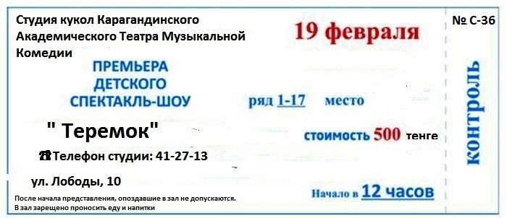
Рисунок № 1
Задание: помоги Буратино. Расскажи ему:
1. Когда будет представление?
2. В какое время начало?
3. По какому адресу?
4. Сколько стоит билет? и т.д.
На других уроках так же можно провести работу с билетом. [Рис.1]
На уроке русского языка можно предложить учащимся составить предложения с различными словами, которые они прочитают на билете.
Тема: «Предложение»
Например: У меня зазвонил телефон.
Математика. Тема: «Нумерация»
Варианты заданий:
- Выпиши числа в порядке возрастания, убывания.
- Выпиши наименьшее число, наибольшее.
- Напиши соседей числа….
Тема: «Время. Единицы времени».
- Найди на календаре дату, указанную на билете. Какой это день недели?
- Покажи на часах начало представления.
Познание мира. Тема : «Правила поведения»
Составь памятку, как нужно вести себя в театре.
На уроке художественного труда можно предложить нарисовать афишу.
Учащимся предагаются готовые задания. При дифференцированном подходе можно предложить детям составить свои задания по билету. [Рис. 1]
Формированию читательской грамотости способствуют задания, когда сплошной текст нужно представить в виде несплошного. Детям дается текст с данными и пустым билетом. Ученики должны самостоятельно найти информацию в тексте и записать на билете. [Рис.2]

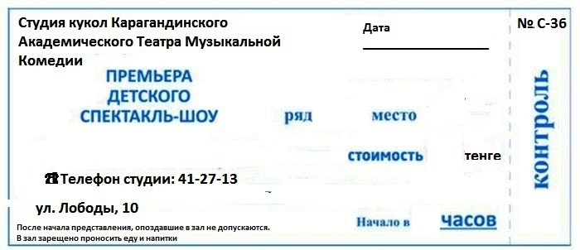
Рисунок № 2
Текст № 1
Однажды Данияр с мамой шел из магазина домой. Он увидел яркую афишу, на которой было написано: «Три медведя» ждут тебя, юный зритель!» На каникулах Данияр решил сходить в театр. И вот наступила долгожданная суббота 27 марта. Мальчик заранее приготовил вещи. Он быстро оделся и начал поторапливать маму. Представление начиналось в 11.00. Времени было еще достачно, но он не хотел опоздать. Из копилки Данияр достал 450 тенге, что бы купить билет. Мальчик с трепетом сидел в зале и ждал представление. У него был самый первый ряд и 15 место. Сцену видно было великолепно! Представление Данияру очень понравилось. Он решил обязательно сходить в театр еще раз.
Данный вид работы позволяет поддерживать высокую мотивацию у учащихся, заложить основы формирования грамотного читателя, который с легкостью сможет анализировать информацию на различных носителях.
Использование инновационных технологий позволяет учителю организовать образовательный процесс таким образом, чтобы каждый ученик стал его частью и стремился к приобретению новых знаний.

Литература:
1.https://nsportal.ru/nachalnaya-shkola/materialy-mo/2019/08/24/primenenie-innovatsionnyh-tehnologiy-na-urokah-v-nachalnoy
2. https://infourok.ru/iz-opita-sozdanie-problemnih-situaciy-na-urokah-v-nachalnoy-shkole-1100261.html
3. Бакулина Г.А. «Интеллектуальное развитие младших школьников на уроках русского языка».Москва, «Владос», 2001г.
4.Долженко Ю. А. «Методическое сопровождение личностно- ориентированного образования». Барнаул, 2003г

